Coronavirus: todo lo sólido se desvanece en el aire
Por Boaventura de Sousa Santos

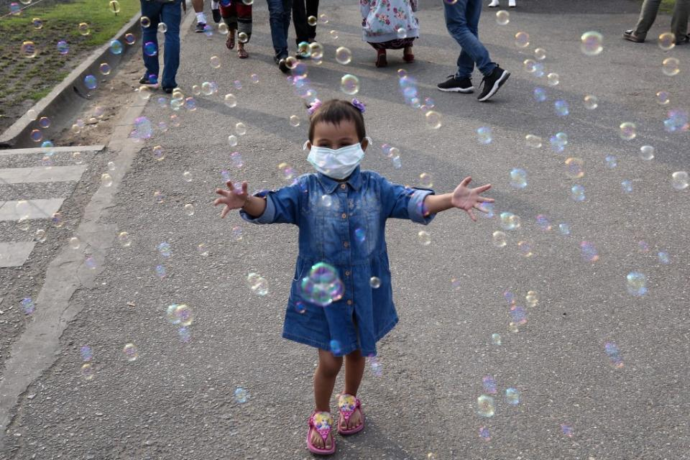
Imagen: AFP
Existe un debate en las ciencias sociales sobre si la verdad y la calidad de las instituciones de una determinada sociedad se conocen mejor en situaciones de normalidad, de funcionamiento corriente, o en situaciones excepcionales, de crisis. Tal vez ambos tipos de situación induzcan igualmente al conocimiento, pero sin duda nos permiten conocer o revelar cosas diferentes. ¿Qué conocimientos potenciales se derivan de la pandemia del coronavirus?

La normalidad de la excepción

LEER MÁSLa salud y la pobreza en tiempos de pandemia

LEER MÁStrabajadores de la salud | Página12
La pandemia actual no es una situación de crisis claramente opuesta a una situación de normalidad. Desde la década de 1980 (a medida que el neoliberalismo se fue imponiendo como la versión dominante del capitalismo y este se fue sometiendo cada vez más y más a la lógica del sector financiero), el mundo ha vivido en un estado permanente de crisis. Una situación doblemente anómala. Por un lado, la idea de crisis permanente es un oxímoron, ya que, en el sentido etimológico, la crisis es por naturaleza excepcional y pasajera y constituye una oportunidad para superarla y dar lugar a un estado de cosas mejor. Por otro lado, cuando la crisis es transitoria, debe ser explicada por los factores que la provocan. Sin embargo, cuando se vuelve permanente, la crisis se convierte en la causa que explica todo lo demás. Por ejemplo, la crisis financiera permanente se utiliza para explicar los recortes en las políticas sociales (salud, educación, bienestar social) o el deterioro de las condiciones salariales. Se impide, así, preguntar por las verdaderas causas de la crisis. El objetivo de la crisis permanente es que ésta no se resuelva. Ahora bien, ¿cuál es el objetivo de este objetivo? Básicamente, hay dos objetivos: legitimar la escandalosa concentración de riqueza e impedir que se tomen medidas eficaces para evitar la inminente catástrofe ecológica. Así hemos vivido durante los últimos cuarenta años. Por esta razón, la pandemia solo está empeorando una situación de crisis a la que la población mundial ha estado sometida. De ahí su peligrosidad específica. En muchos países, los servicios de salud pública estaban hace diez o veinte años mejor preparados para hacer frente a la pandemia que en la actualidad.

La elasticidad de lo social
En cada época histórica, las formas dominantes de vida (trabajo, consumo, ocio, convivencia) y de anticipación o postergación de la muerte son relativamente rígidas y parecen derivar de reglas escritas en la piedra de la naturaleza humana. Es cierto que cambian gradualmente, pero las alteraciones casi siempre pasan inadvertidas. La erupción de una pandemia no se compagina con este tipo de cambios. Exige cambios drásticos. Y de repente, estos se vuelven posibles, como si siempre lo hubiesen sido. Vuelve a ser posible quedarse en casa y disponer de tiempo para leer un libro y pasar más tiempo con la familia, consumir menos, prescindir de la adicción de pasar el tiempo en los centros comerciales, mirando lo que está en venta y olvidando todo lo que se quiera, pero solo se puede obtener por medios que no sean la compra. La idea conservadora de que no hay alternativa al modo de vida impuesto por el hipercapitalismo en el que vivimos se desmorona. Se hace evidente que no hay alternativas porque el sistema político democrático se vio obligado a dejar de discutir las alternativas. Como fueron expulsadas del sistema político, las alternativas entrarán en la vida de los ciudadanos cada vez más por la puerta trasera de las crisis pandémicas, de los desastres ambientales y los colapsos financieros. Es decir, las alternativas volverán de la peor manera posible.

La fragilidad de lo humano
La aparente rigidez de las soluciones sociales crea en las clases que más se aprovechan de ellas una extraña sensación de seguridad. Es cierto que siempre hay cierta inseguridad, pero hay medios y recursos para minimizarla, ya sean atención médica, pólizas de seguros, servicios de empresas de seguridad, terapia psicológica, gimnasios. Este sentimiento de seguridad se combina con el de arrogancia e incluso de condena respecto de todos aquellos que se sienten victimizados por las mismas soluciones sociales. El brote viral interrumpe este sentido común y evapora la seguridad de la noche a la mañana. Sabemos que la pandemia no es ciega y tiene objetivos privilegiados, pero aun así crea una conciencia de comunión planetaria, de alguna forma democrática. La etimología del término pandemia dice exactamente eso: el pueblo entero. La tragedia es que, en este caso, la mejor manera de mostrar solidaridad es aislarnos unos de otros y ni siquiera tocarnos. Es una extraña comunión de destinos. ¿No serán posibles otros?

Los fines no justifican los medios
La desaceleración de la actividad económica, especialmente en el país más grande y dinámico del mundo, tiene obvias consecuencias negativas. Pero, por otro lado, tiene algunas consecuencias positivas. Por ejemplo, la disminución de la contaminación atmosférica. Un especialista en calidad del aire de la agencia espacial de Estados Unidos (NASA) afirmó que nunca se había visto una caída tan dramática de la contaminación en un área tan vasta. ¿Significa esto que,principios del siglo XXI, la única forma de evitar la cada vez más inminente catástrofe ecológica es a través de la destrucción masiva de la vida humana? ¿Hemos perdido la imaginación preventiva y la capacidad política para
ponerla en práctica? También se sabe que, para controlar efectivamente la pandemia, China ha implementado métodos particularmente estrictos de represión y vigilancia. Cada vez es más evidente que las medidas fueron eficaces. Resulta que China, a pesar de todos sus méritos, no tiene el de ser un país democrático. Es muy cuestionable que tales medidas puedan implementarse, o hacerlo de manera igualmente eficaz, en un país democrático. ¿Significa esto que la democracia carece de la capacidad política para responder a emergencias? Al contrario, The Economist mostró a principios de este año
que las epidemias tienden a ser menos letales en los países democráticos debido al libre flujo de información. Pero como las democracias son cada vez más vulnerables a las fake news, tendremos que imaginar soluciones democráticas basadas en la democracia participativa a nivel de barrios y comunidades, y en educación cívica orientada hacia la solidaridad y la cooperación, y no hacia el emprendimiento y la competitividad a toda costa.

El intento de demonizar a China

LEER MÁSCoronavirus en la Argentina: murieron dos personas más y ya son 136 los fallecidos | El reporte del Ministerio de Salud
La forma en la que se construyó inicialmente la narrativa de la pandemia en los medios de comunicación occidentales hizo evidente el deseo de demonizar a China. Las malas condiciones higiénicas en los mercados chinos y los extraños hábitos alimenticios de los chinos (primitivismo insinuado) estaban en el origen del mal. Subliminalmente, el público mundial fue alertado sobre el peligro de que China, ahora la segunda economía mundial, domine al mundo. Si China no pudo evitar semejante daño a la salud mundial y, además, no pudo superarlo de manera eficaz, ¿cómo podemos confiar en la tecnología del futuro propuesta por China? ¿Acaso el virus nació en China? La verdad es que, según la Organización Mundial de la Salud, el origen del virus aún no se ha determinado. Por lo tanto, es irresponsable que los medios oficiales en Estados Unidos hablen del "virus extranjero" o incluso del "coronavirus chino", sobre todo porque solo en países con buenos sistemas de salud pública (Estados Unidos no es uno de ellos) es posible hacer pruebas gratuitas y determinar con precisión los tipos de gripe que se han dado en los últimos meses. Lo que sabemos con certeza es que, mucho más allá del coronavirus, hay una guerra comercial entre China y Estados Unidos. Una guerra sin cuartel que, como todo lleva a creer, tendrá que terminar con un vencedor y un vencido. Desde el punto de vista de Estados Unidos, es urgente neutralizar el liderazgo de China en cuatro áreas: la fabricación de teléfonos móviles, las telecomunicaciones de quinta generación (inteligencia artificial), los automóviles eléctricos y las energías renovables.

La sociología de las ausencias
Una pandemia de esta dimensión causa justificada conmoción en todo el mundo. Aunque el drama está justificado, es bueno tener en cuenta las sombras que crea la visibilidad. Por ejemplo, Médicos sin Fronteras advierte sobre la extrema vulnerabilidad al virus por parte de los miles de refugiados e inmigrantes detenidos en los campos de internamiento en Grecia. En uno de estos campamentos (campo de Moria) hay una canilla de agua para 1300 personas y falta jabón. Los internos solo pueden vivir cerca uno del otro. Familias de cinco o seis personas duermen en un espacio de menos de tres metros cuadrados. Esto también es Europa, la Europa invisible.
* Boaventura de Sousa Santos es sociólogo, profesor de las universidades de Coimbra (Portugal) y Wisconsin-Madison (EE.UU.). Traducción de Antoni Aguiló y José Luis Exeni Rodríguez.
<https://www.pagina12.com.ar/253465-coronavirus-todo-lo-solido-se-desvanece-en-el-aire>

